Vincoli ENTRATA

Differenziata parte corrente





Rimborso spese personale

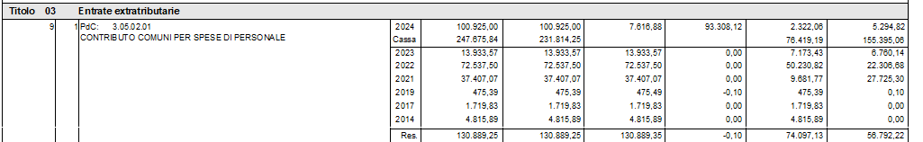

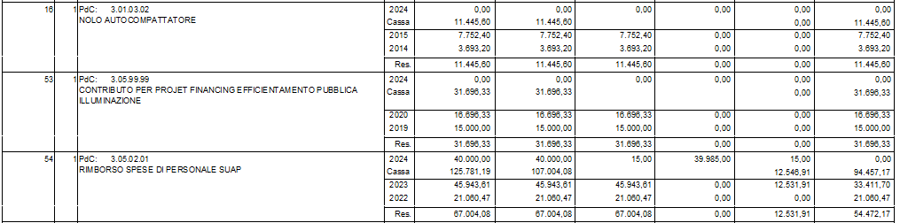

PARTE CAPITALE

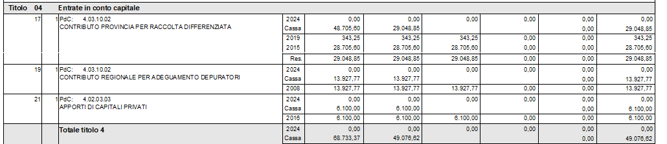

USCITA









PARTE CAPITALE

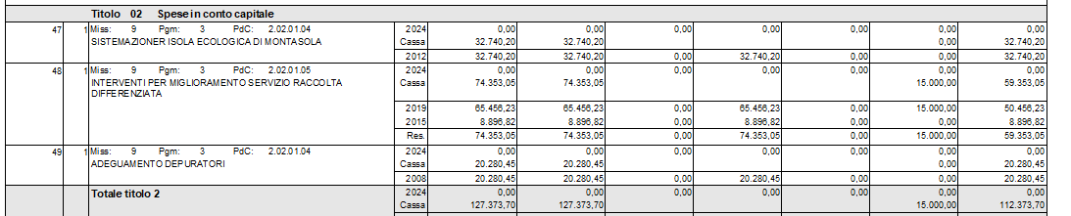

ACCORDO TRANSATTIVO MAGLIANO SABINA

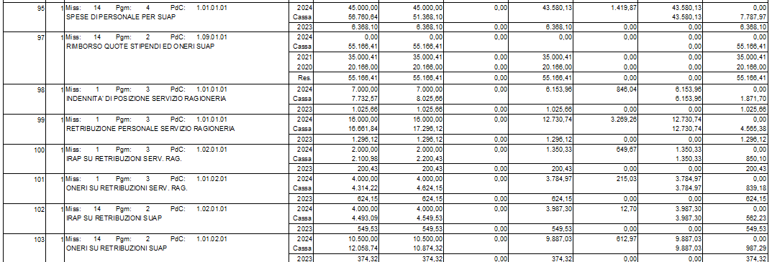





CAP 53 + 54 (SOLO PER EURO 1.670.39)

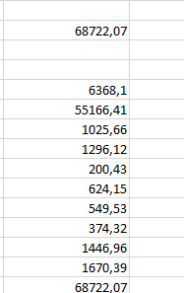

VERIFICA IVA TRIENNIO 2021-2025

